KINEZIOLOŠKI FAKULTET
SVEUČILIŠTA U SPLITU



Program praktičnog dijela kolegija „Borilački sportovi 2“ za žene.

HRVANJE GRČKO RIMSKIM I SLOBODNIM NAČINOM

Sva prava zadržana,
Hrvoje Karninčić
 | Parter grčko-rimski |  | Stojka grčko-rimski
1 | Prevrtanje obuhvatom ruku - Prasica | 1 | Dolazak za leđa preko ruke
2 | Kontrazahvat od prevrtanja obuhvatom ruku | 2 | Kontrazahvat od dolaska za leđa preko ruke
3 | Ključ bacan naprijed | 3 | Dolazak za leđa ispod ruke - poniranje
4 | Kontrazahvat od ključa bacanog naprijed | 4 | Bacanje uvrtanjem
5 | Ključ bacan nazad hvatom za čelo | 5 | Kontrazahvat od bacanja uvrtanjem
6 | Polunelson vanjski | 6 | Obaranje hvatom ruke i trupa
7 | Kontra zahvat od polunelsona vanjskog | 7 | Kontrazahvat od obaranja hvatom ruke i trupa
8 | Dobivanje ruke kvačenjem | 8 | Školsko ramensko bacanje
9 | Kontra zahvat od dobivanja ruke kvačenjem | 9 | Školsko bočno bacanje
10 | Okretanje naopakim obuhvatom trupa
11 | Kontrazahvat od okretanja naopakim obuhvatom trupa
 | Parter slobodni način |  | Stojka slobodni način
1 | Prevrtanje kačenjem ruke nogom | 1 | Bacanje pretklonom - Avion
2 | Kontrazahvat od prevrtanja kačenjem ruke nogom | 2 | Obaranje hvatom za natkoljenicu i potkoljenicu
3 | Prevrtanje kačenjem noge nogom - Sarma | 3 | Bacanje hvatom i kvačenjem raznoimene noge izvana - Uklizavanje
4 | Kontrazahvat od prevrtanja kačenjem noge nogom | 4 | Mlin vanjski
5 | Prevrtanje obuhvatom glave i noge - Paket ili točak | 5 | Obaranje hvatom vrata i noge
6 | Iranski križ

Kolokvij 1

Parter grčko-rimskim načinom

PREVRTANJE OBUHVATOM RUKU (PRASICA)

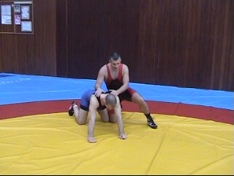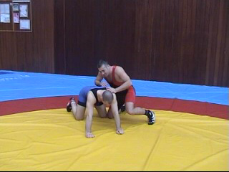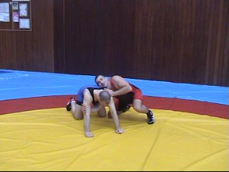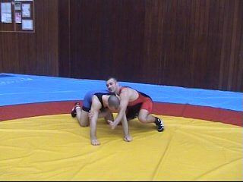

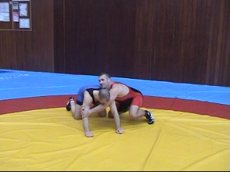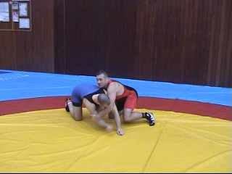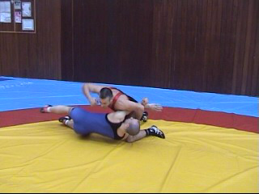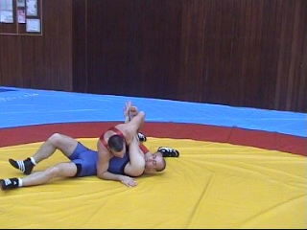

Iz početnog položaja okrećemo se prema protivniku (pod 90 stupnjeva) i hvatamo dalju protivnikovu ruku – desnom rukom ispod grudi hvatamo iznad zgloba lakta, lijevom rukom ispod glave hvatamo iznad naše desne šake.
Prevrtanje – nogama guramo a rukama povlačimo (polukružno prema sebi da protivnik može izvesti niski pad preko desnog ramena)
Završnica – desna ruka drži trup, lijeva obje protivnikove ruke i lijeva noga je savijana u zglobu koljena.

PREVRTANJE OBUHVATOM RUKU (PRASICA) – PROTU ZAHVAT

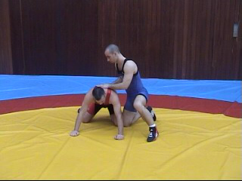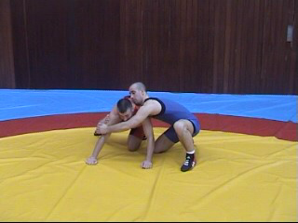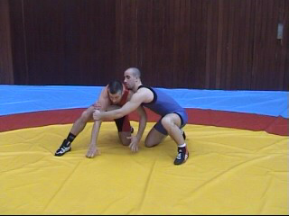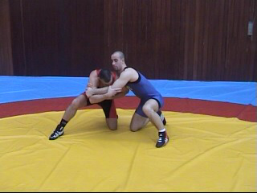

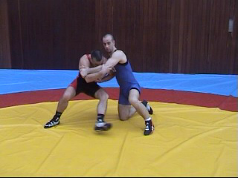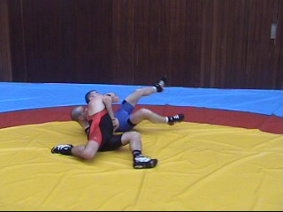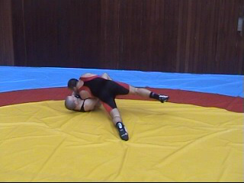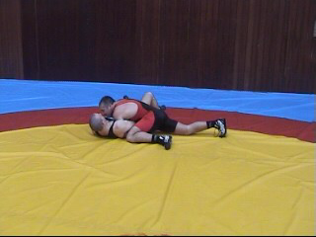

Kad protivnik obuhvati ruke, napadnuti hrvač izbacuje desnu nogu da spriječi rušenje.
Uspostavlja gornju točku oslonca (rame na rame) i hvata protivnikove ruke (bliža ruka hvata bližu, a daljnja dalju), obostranim guranjem dobiva ulaznu silu kojom rasterećuje lijevu do tada stajnu nogu i pruža je naprijed, a protivnika ruši nazad.
Završnica – prekorakom desne noge okreče se na protivnika, ne pušta hvat rukama i savija lijevu nogu u zglobu koljena

KLJUČ NA VRATU BACAN NAPRIJED

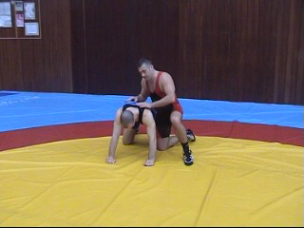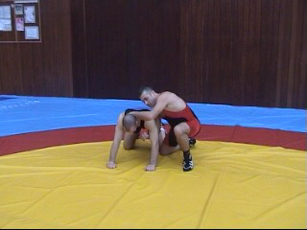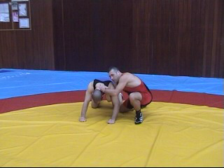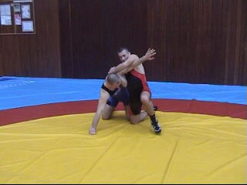

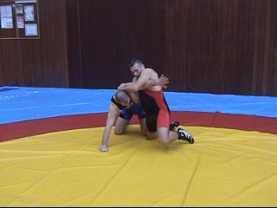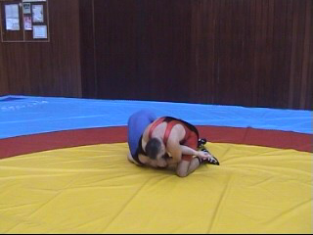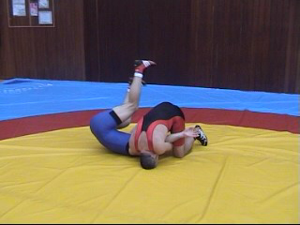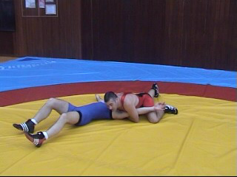

Iz početnog položaja napadač postavlja dlan svoje lijeve ruke na protivnikov zatiljak, desnom rukom ispod protivnikove nadlaktice hvata svoju podlakticu što bliže zglobu šake, nakon čega protivnikovu lijevu nadlakticu fiksira na svoje grudi.
Istovremenim djelovanjem sile mišića ruku i težinom svog tijela napadač vrši prevrtanje svog protivnika.
Završnica „ruka glava s glave“ – napadač desnom rukom drži glavu,a lijevom drži lijevu protivnikovu nadlakticu (koju grudima fiksira za strunjaču). Lijeva noga je savijena u zglobu koljena.

KLJUČ NA VRATU BACAN NAPRIJED – PROTU ZAHVAT

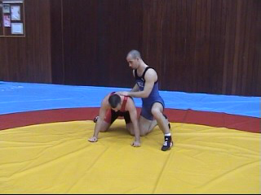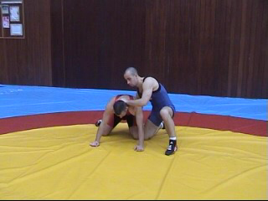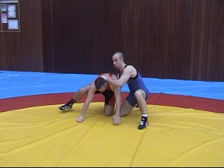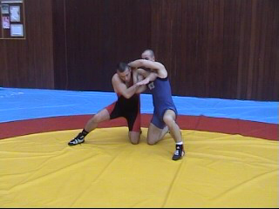

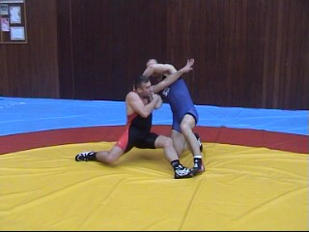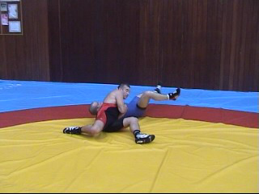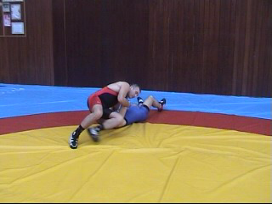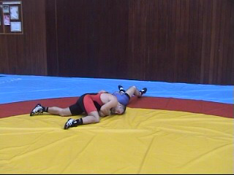

Kada napadač uhvati hvat ključa, donji hrvač izbacuje desnu nogu kao da spriječi rušenje.
Uspostavlja gornju točku oslonca (rame na rame), desnom rukom hvata napadačevu desnu podlakticu, obostranim guranjem dobiva uzlaznu silu kojom rasterećuje lijevu do tada stajnu nogu koju pruža naprijed, a protivnika zamahom lijeve ruke ruši nazad.
Uporom na lijevoj ruci te na stopalu desne noge podiže se od strunjače dovoljno da lijevu nogu provuče ravno nazad u završnicu „ruka glava s glave“ - lijevom rukom drži glavu, a desnom drži desnu protivnikovu nadlakticu (koju grudima fiksira za strunjaču). Desna noga je savijena u zglobu koljena.

KLJUČ NA VRATU BACAN NAZAD HVATOM ZA ČELO

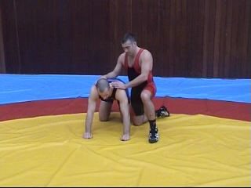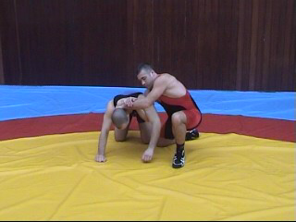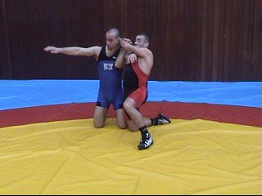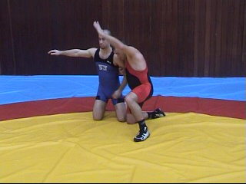

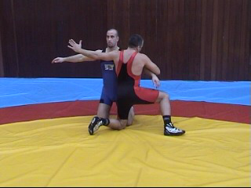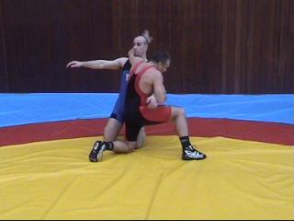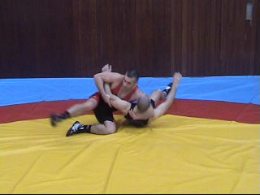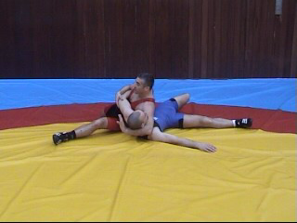

Iz početnog položaja napadač hvata (ranije opisani) hvat ključa na vratu. Energično podiže protivnika (do potpunog otvaranja u zglobu kuka)
Spušta lijevo koljeno s unutarnje strane protivnikova lijevog koljena, podiže desno koljeno, a zamahom lijeve ruke mete protivnikovu glavu. Ruši protivnika polukružno i velikim kružnim pokretom desne noge dovodi se u sjedeći položaj.
Završnica „ruka glava“ – lijevom rukom drži glavu, a desnom protivnikovu lijevu ruku, noge su u položaju preponskog sijeda.

POLUNELSON VANJSKI

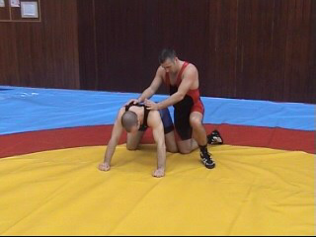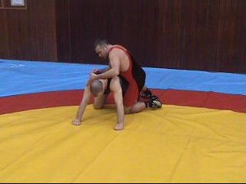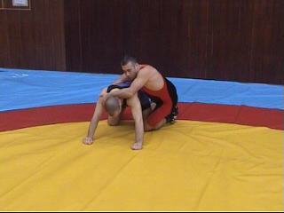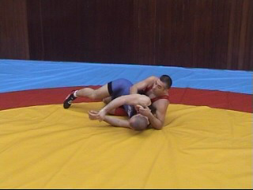

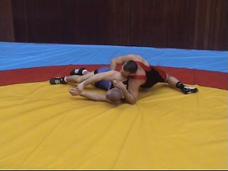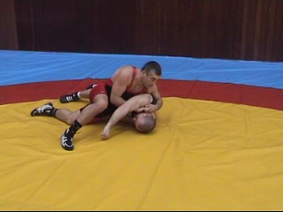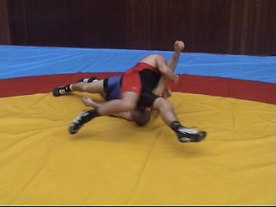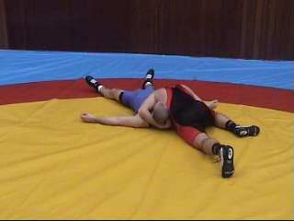
Iz početnog položaja napadač postavlja lijevu ruku na vrat protivniku, spušta koljeno lijeve noge do protivnikovog bližeg koljena (blokira ga naprijed i sa strane), a koljeno desne noge podiže, povlači desnu ruku ispod protivnikove dalje nadlaktice te kopča hvat.
Povlačeći protivnika na sebe i prema napred ruši ga u niski parterni položaj.
Izvlači lijevu nogu ispod protivnika i odrazom desne noge ga preskaće. Svojom težinom napadač protivnika fiksira za strunjaču, opružanjem nogu naginje protivnika (leđa - strunjača 90 stupnjeva), i radi dva koraka oko glave.
U završnici lijevom rukom hvata protivnikovu glavu, a desnom drži desnu protivnikovu nadlakticu (koju grudima fiksira za strunjaču). Desna noga je savijena u zglobu koljena.
.

POLUNELSON VANJSKI – PROTU ZAHVAT POVLAČENJE PREKO LEĐA HVATOM NADLAKTICE ILI ŠAKE (CVIKANJE)

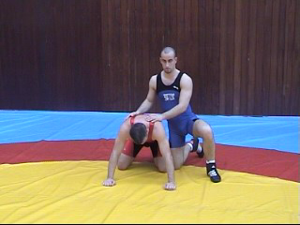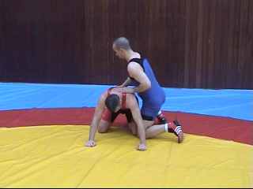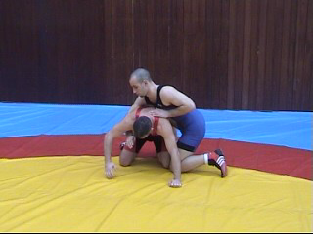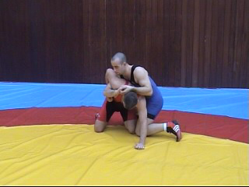

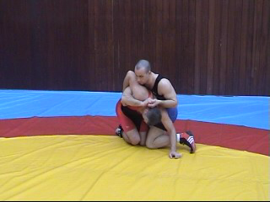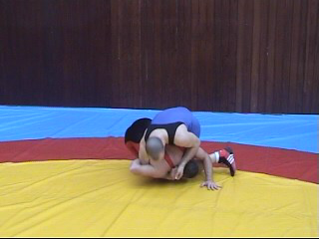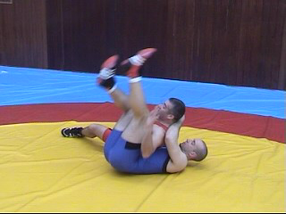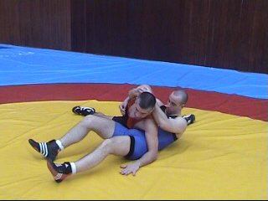

Kada napadač uhvati hvat polunelsona, obrambeni hrvač podlakticom desne ruke zakvači napadača. Desno koljeno primakne do lijevog.
Vuče napadača preko svojih leđa naprijed i pod sebe. Preko lakta desne ruke dolazi u sijed.
U završnici se okreče ulijevo, ne raskida hvat i noge postavlja u položaj preponskog sijeda.

DOBIVANJE RUKE KVAČENJEM

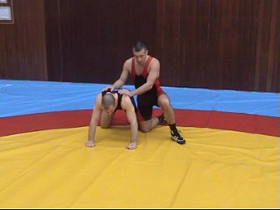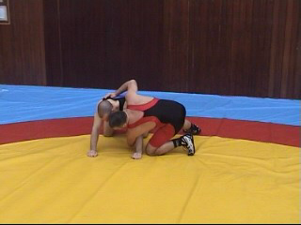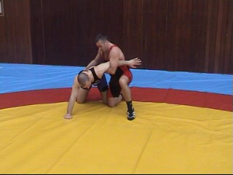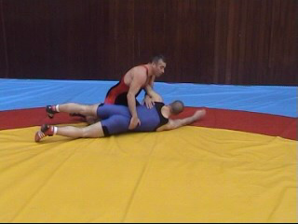

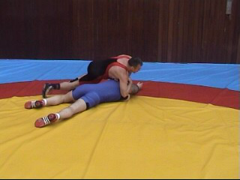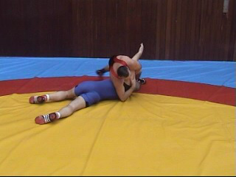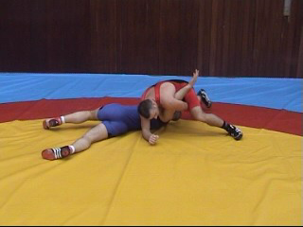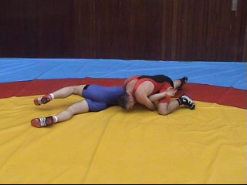

Iz početnog položaja napadač lijevom rukom hvata protivnika iznad zgloba lakta bliže ruke.Istovremeno spušta na strunjaču koljeno lijeve noge i lakat desne ruke,i to sa unutrašnje strane protivnikove bliže šake. Podiže lijevo koljeno, a lijevom rukom podiže protivnikovu bližu ruku. Dlan lijeve ruke polaže na bližu protivnikovu lopaticu, desnom rukom hvata protivnikov dalji kuk. Izvodi polukružno rušenje - izmiče lijevu nogu polukružno prema nazad i spušta protivnika u niski parterni položaj.
Svojom težinom napadač protivnika fiksira za strunjaču, lakat desne ruke fiksira točku oslonca u do donjeg ramena protivnika. Opružanjem nogu naginje protivnika (strunjača – leđa 90 stupnjeva), izvodi dva koraka,

DOBIVANJE RUKE KVAČENJEM – PROTU ZAHVAT DOLAZAK ZA LEĐA PREKO RUKE

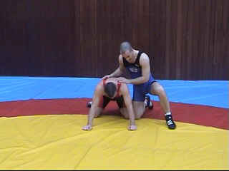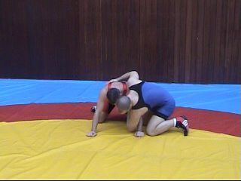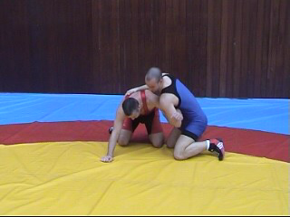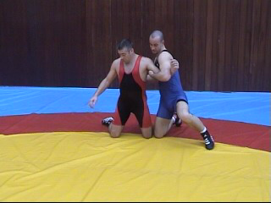

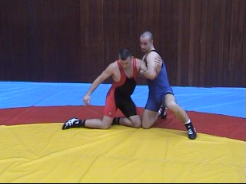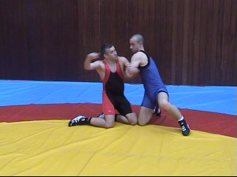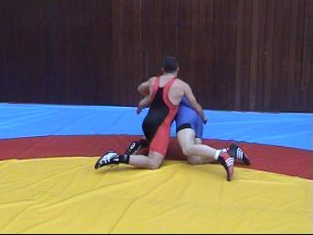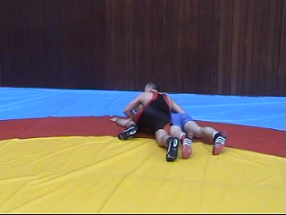

U trenutku kad se napadač podiže držeći protivnikovu ruku, protivnik se diže skupa s njim, obje potkoljenice zabacuje maksimalno u desnu stranu.
Baca se na leđa, a u padu snažno povlači protivnikovu nadlakticu što ovoga rotira te on pada u donji položaj licem prema strunjači.
Protuzahvat završava tako što napadnuti hrvač preuzima inicijativu te je sada on gornji hrvač u parteru.

PREVRTANJE NAOPAKIM OBUHVATOM „REBUR“

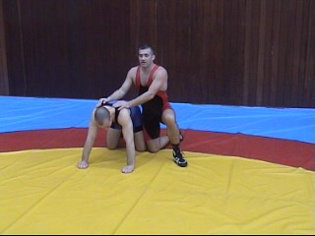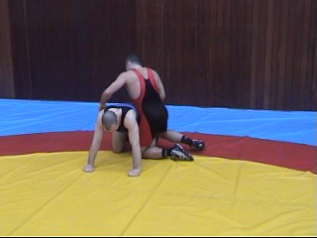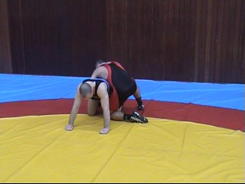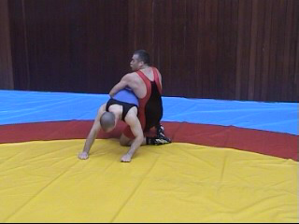

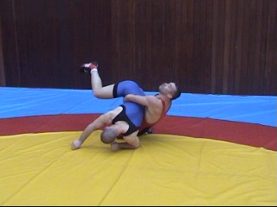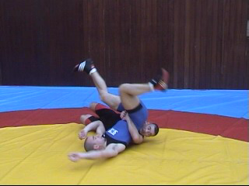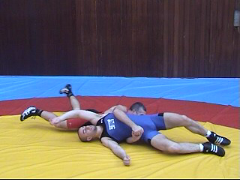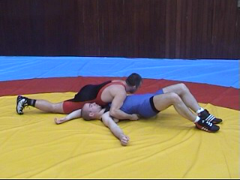

Iz početnog položaja napadač spušta koljeno lijeve noge do protivnikovog bližeg koljena (blokira ga naprijed i sa strane), a koljeno desne noge podiže, obuhvaća protivnikov trup naopakim hvatom nisko oko kukova.
Povlači svoju lijevu potkoljenicu pod sebe te preko nje ide u sijed i prevrće protivnika preko glave.
U završnici napadač razlabavi hvat ali ga ne raskida kako bi se mogao okrenuti na prtivnika, te savije lijevu nogu u zglobu koljena.

PREVRTANJE NAOPAKIM OBUHVATOM „REBUR“ – PROTU ZAHVAT

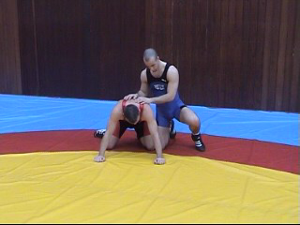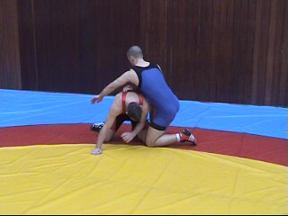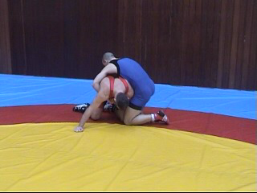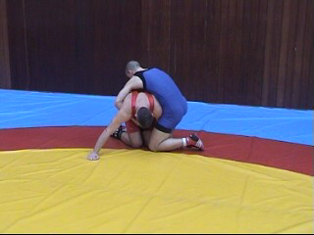

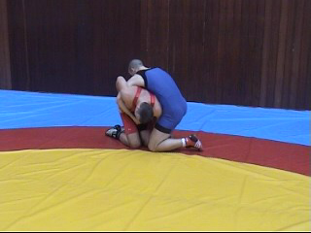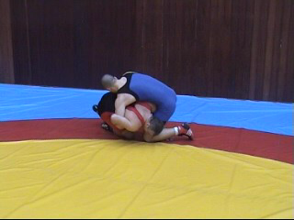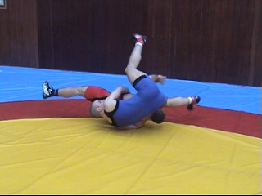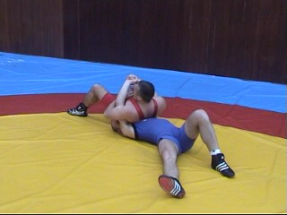

Kada napadač obuhvati trup obrambeni hrvač desnom rukom zakvači napadačev lakat, a lijevu ruku postavi pod njega, te rimakne desno koljeno do lijevog. Preko svog desnog boka prevlači nepadača preko sebe.
U završnici objema rukama zakvači oba napadačeva lakta, a noge postavi široko razmaknute i blago savijene u koljenom zglobu.

Kolokvij 2

Stojka grčko-rimskim načinom

DOVOĐENJE U PATER PREKO RUKE

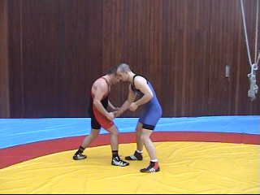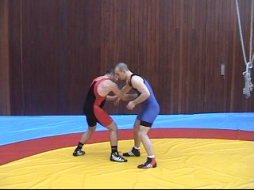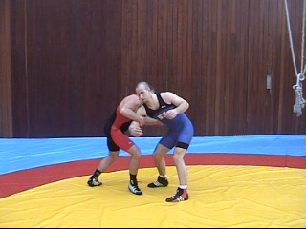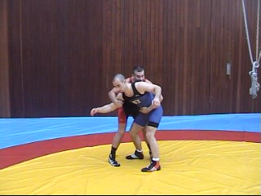

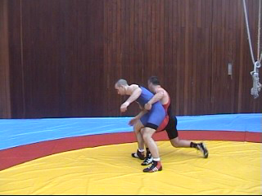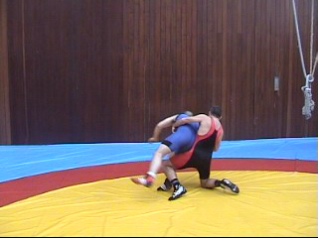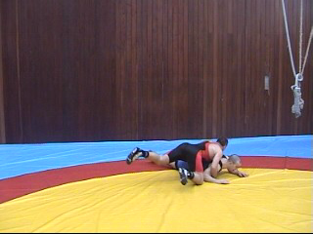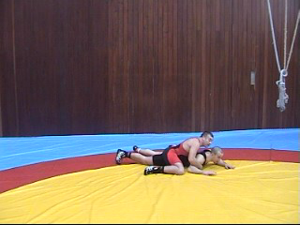

Iz početnog položaja napadač lijevom rukom hvata zglob šake protivnikove desne ruke i gura ga uljevo dok desnom rukom hvata protivnikovu nadlakticu. Pomičući težište prema nazad napadač snažno povlači protivnikovu ruku na sebe i dole desno, čime izbacuje protivnika iz ravnoteže i prisiljava ga na korak naprijed lijevom nogom.
Gazi lijevom nogom iza protivnikove desne pete (dolazi mu s boka), pušta zglob šake i lijevom rukom hvata trup protivnika u visini kuka.
Protivnika vuče dole desno, te velikim kružnim zamahom desne noge u desnu stranu dovodi protivnika u parterni položaj.
DOVOĐENJE U PARTER PREKO RUKE – PROTU ZAHVAT

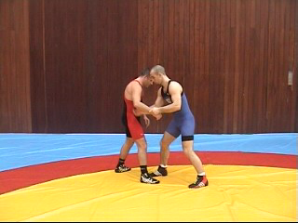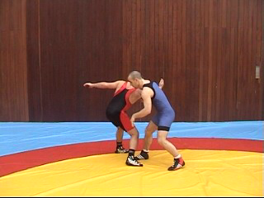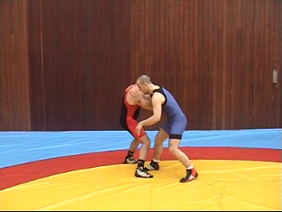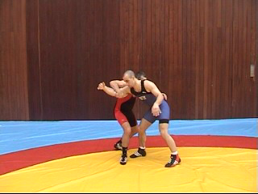

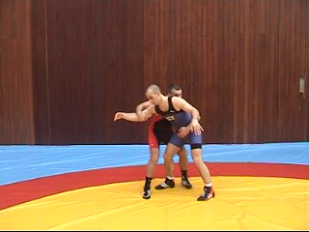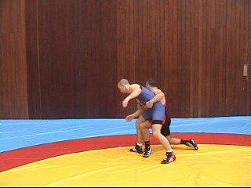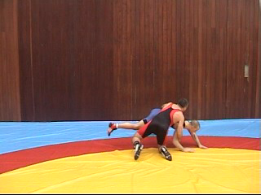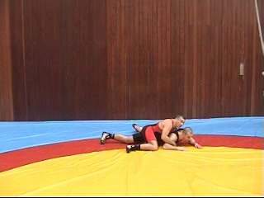

Kad napadač povuče napadnutu ruku protivnika, obrambeni hrvač izvodi supinaciju desne šake te zakvači nadlakticu desne ruke protivnika. Snažno povlači protivnika na sebe i dole desno, izbacuje ga iz ravnoteže i prisiljava na korak naprijed lijevom nogom.
Gazi lijevom nogom iza protivnikove desne pete (dolazi mu s boka), pušta zglob šake i lijevom rukom hvata trup protivnika u visini kuka.
Težište spušta i pomiče još prema nazad.
Protivnika vuče dole desno, te velikim kružnim zamahom desne noge u desnu stranu dovodi protivnika u parterni položaj.
DOVOĐENJE U PARTER ISPOD RUKE (PONIRANJEM)

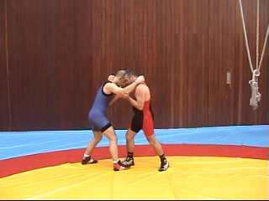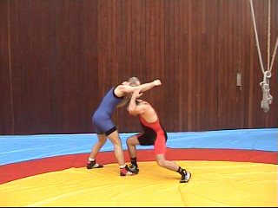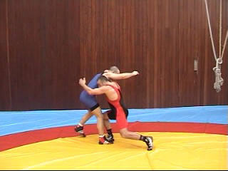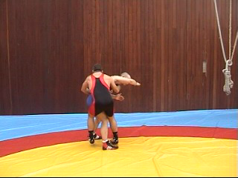

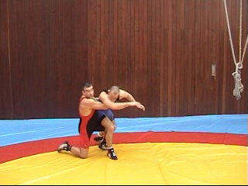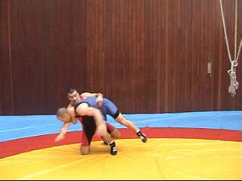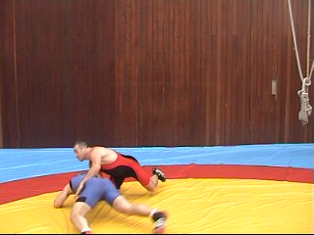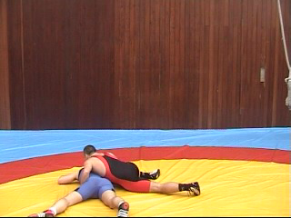

Napadač postavlja desnu ruku na vrat protivnika, a lijevom rukom vrši podbijanje protivnikove desne ruke koja se nalazi na ramenu napadača. Istovremeno povlači protivnika desnom rukom na sebe i vrši počućanj (poniranje).
Glavom prolazi ispod protivnikove desne ruke i gazi lijevom nogom iza desne pete protivnika te na nju prebacuje težište. Lijevom rukom hvata trup protivnika u visini kuka, težište spušta i pomiče još prema nazad.
Protivnika vuče dole desno, te velikim kružnim zamahom desne noge u desnu stranu dovodi protivnika u parterni položaj.

BACANJE UVRTANJEM

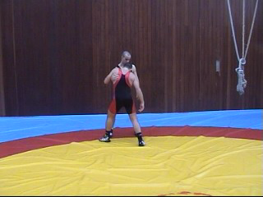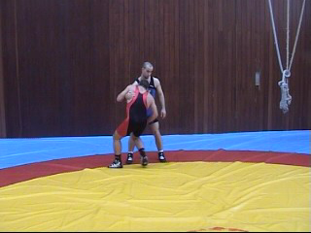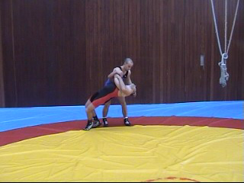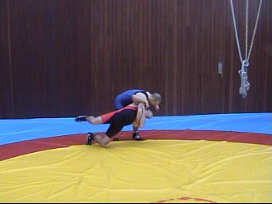

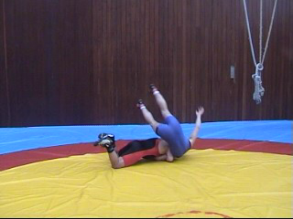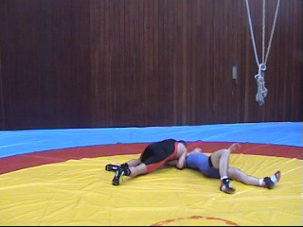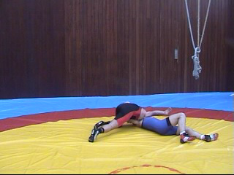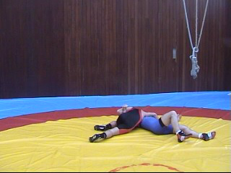

Napadač se nalazi u lijevom borbenom položaju.svojom lijevom rukom hvata protivnikovu desnu ruku (protivnikova podlaktica fiksira se ispod nadlaktice, a viljuškastim hvatom drži se njegova nadlaktica), zatim dodaje desnu nogu do lijeve (okreče se pod kutom od 90 stupnjeva u odnosu na protivnika), desnom rukom kvači protivnikovu desnu nadlakticu i spušta se u most.
Kada mu glava dođe u razinu protivnikovih koljena rotira se u desnu stranu te baca protivnika preko sebe.
Završnica „ruka trup“ – lijevom rukom napadač drži protivnikovu desnu ruku, a desnom trup, lijeva noga je savijena u zglobu koljena.

BACANJE UVRTANJEM - PROTU ZAHVAT

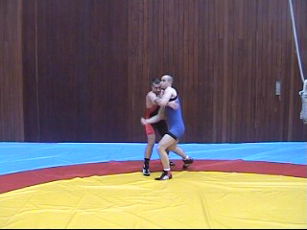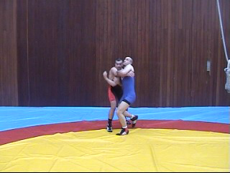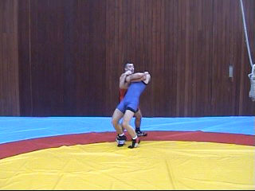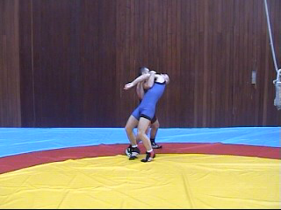

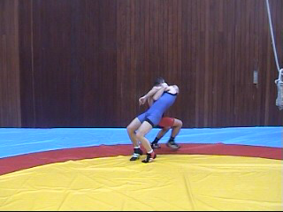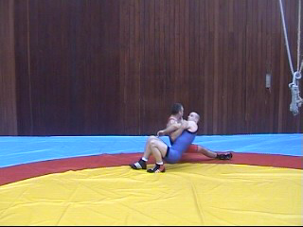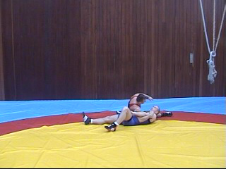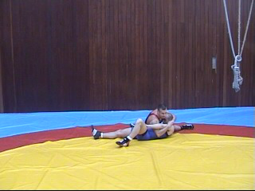

Dok napadač priključuje desnu nogu do lijeve i pokušava desnom rukom ostvariti hvat, obrambeni hrvač lijevom rukom hvata i blokira napadačevu desnu ruku a lijevom rukom privlači napadačevu lijevu ruku (sprječava rotaciju).
Velikim iskorakom desne noge spušta se u preponski sijed.
U završnici pušta hvat lijevom rukom te ostvaruje obuhvat glave i dalje ruke.

OBARANJE HVATOM RUKE I TRUPA

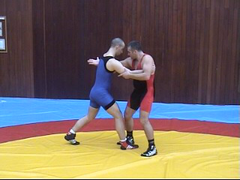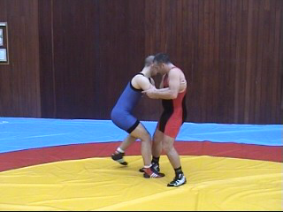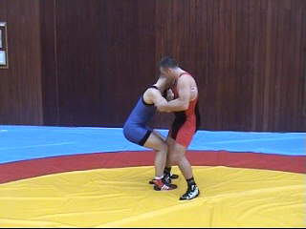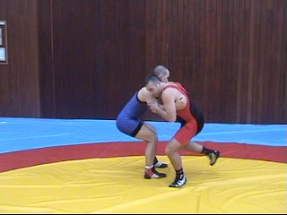

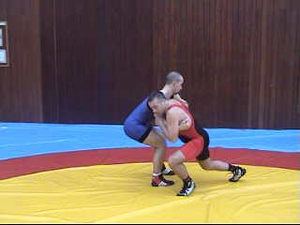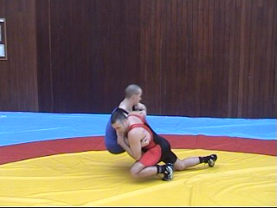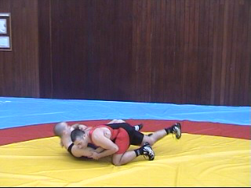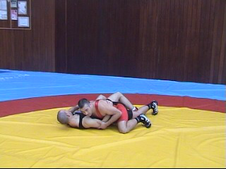

Napadač u početnom položaju drži protivnikovu desnu ruku (njegova podlaktica fiksira se ispod nadlaktice, a viljuškastim hvatom drži se njegova nadlaktica), desnom drži protivnikov trup.
Povlači protivnika na sebe da izazove njegovu reakciju (sila suprotnog smjera, spuštanje težišta, iskorak lijevom nogom)
Zatim koristi tu reakciju, povlači desnu nogu unazad i vlastitom težinom optereti zahvaćenu ruku protivnika (zakuje lijevu nogu protivnika za strunjaču) i naglim startom usmjerenim neprjed i dole obara protivnika.
Završnica „ruka trup“: lijevom rukom napadač drži protivnikovu desnu ruku, desnom trup, a lijeva noga je savijenau zglobu koljena.

ŠKOLSKO RAMENSKO BACANJE

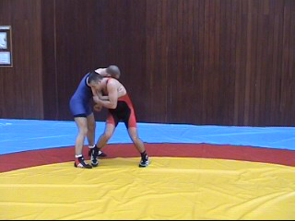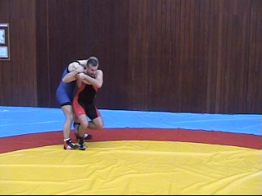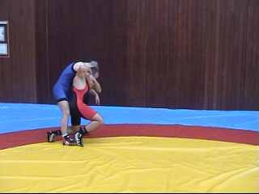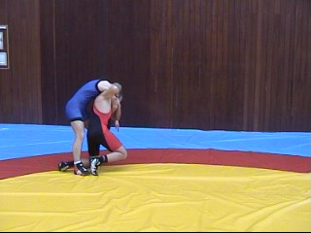

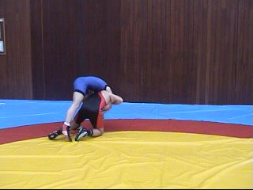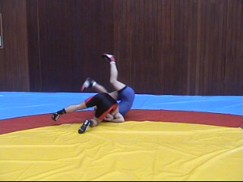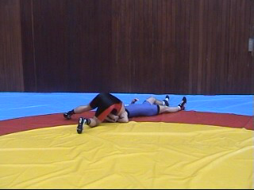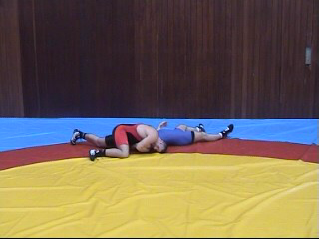

Napadač lijevom rukom drži protivnikovu desnu ruku (protivnikova podlaktica fiksira se ispod nadlaktice, a viljuškastim hvatom drži se njegova nadlaktica). Okreče se na prstima desne noge za 200 stupnjeva i svojom desnom rukom hvata nadlakticu protivnikove desne ruke koju fiksira na svom ramenu a lijevom nogom ide u klek duboko između protivnikovih nogu (koljeno u razini protivnikovih stopala).
Snažnim pretklonom trupa pod sebe i dole lijevo,baca protivnika.
Završnica „ruka trup“: lijevom rukom napadač drži protivnikovu desnu ruku, desnom trup, a lijeva noga je savijenau zglobu koljena.
Druga moguća završnica je „ruka glava s glave“.
ŠKOLSKO BOČNO BACANJE KROZ KLEK NA DESNO KOLJENO

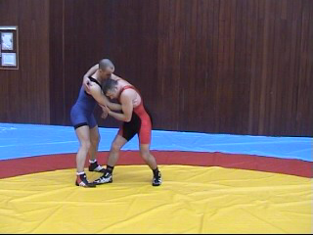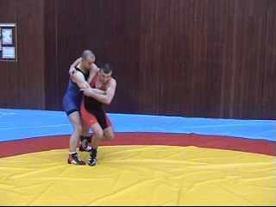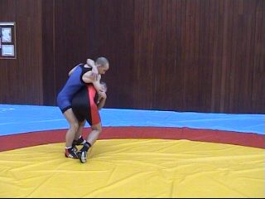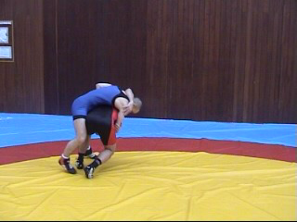

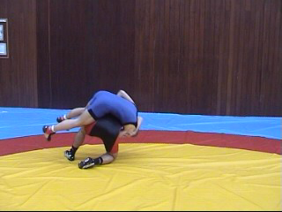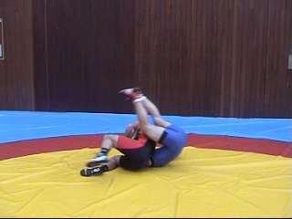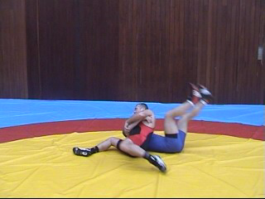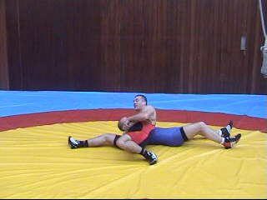

Napadač iz početnog položaja u kojem drži ruku i glavu vrši okret na prstima desne noge za 260 stupnjeva te spušta trup u pretklon.
Spušta se na desno koljeno te snažno rukama vuče protivnikovu ruku i glavu (vodi ga u kolut naprijed).
Završnica je hvat ruke i glave u preponskom sijedu.

.Kolokvij 3

Parter slobodnim načinom

PREVRTANJE KVAČENJEM RUKE NOGOM

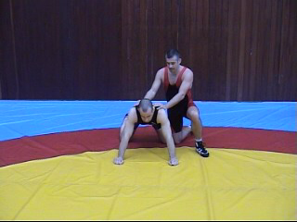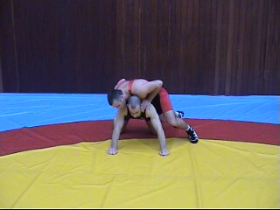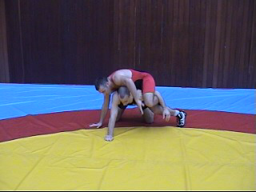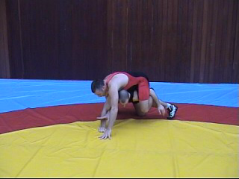

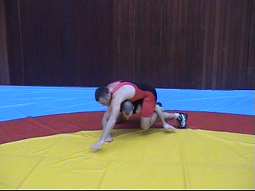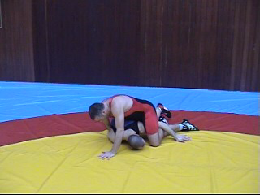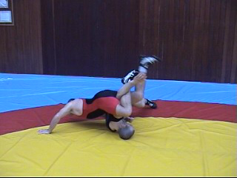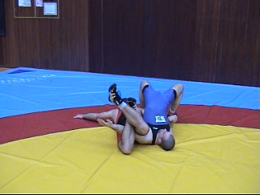

Iz početnog položaja napadač se grudima nasloni na protivnika lijevom nogom zakvači bližu protivnikovu ruku izvana te stopalo iste noge zakači za stajnu nogu u visini koljena. Desnom rukom hvata i blokira podlakticu protivnikove daljnje ruke iznutra, odrazom sa stajne noge sruši protivnika na rame.
Polukružnim skokom oko protivnikove glave okreče ga na leđa.
U završnici nogama čvrsto drži lijevu ruku, desnom rukom drži podlakticu protivnikove desne ruke te ležeći na grudima postavlja desnu ruku naprijed i desno.

PREVRTANJE KVAČENJEM RUKE NOGOM – PROTU ZAHVAT

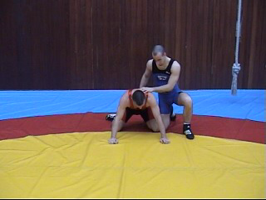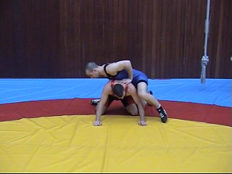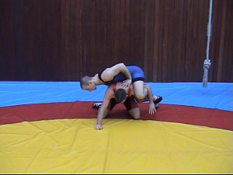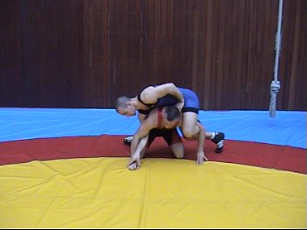

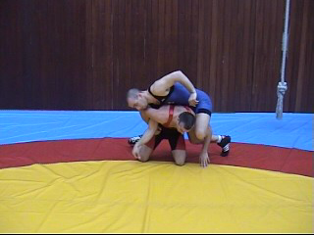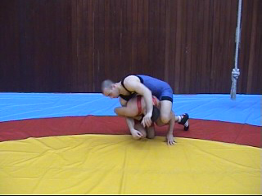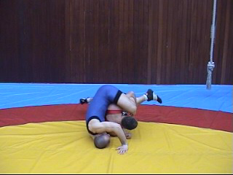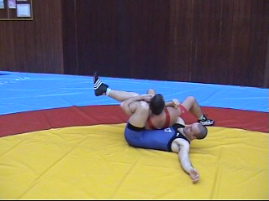

Napadač je zakvačio nogu nogama te kreče desnom rukom po protivnikovu daljnju ruku.U tom trenutku obrambeni hrvač svojom desnom rukom zakači lakat protivnikove desne ruke i primiče vanjsko koljeno do unutarnjeg koljena.
Snažnim povlakom baca protivnika (u pad preko desnog ramena).
U završnici lijevom rukom drži obije noge protivnika, a desnom zakvačen lakat desne ruke protivnika.Nalazi se u sjedećem položaju, a noge su mu postavljene široko, blago savijene u koljenima.

PREVRTANJE KVAČENJEM NOGE NOGOM „SARMA“

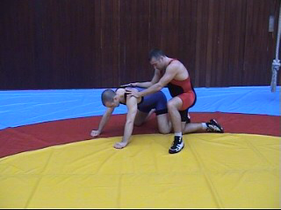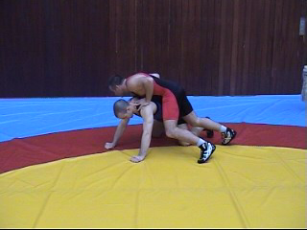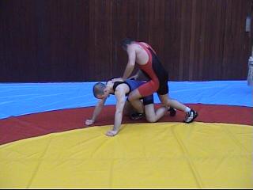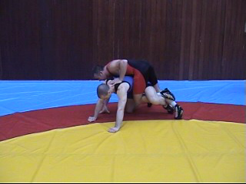

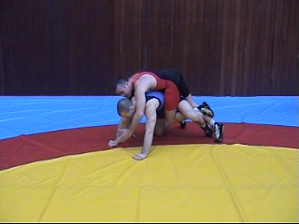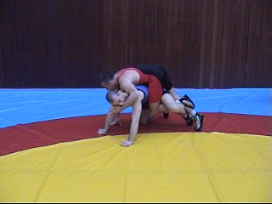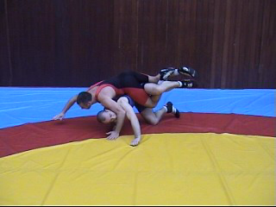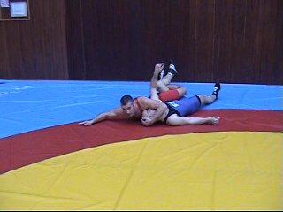

Iz početnog položaja napadač se grudima nasloni na protivnika, lijevu nogu zavlači između protivnikovih nogu i njome obuhvati protivnikovu bližu natkoljenicu. Stopalo svoje lijeve noge zakači za koljeno svoje desne noge a lijevom rukom hvata glavu protivnika te je rotira u lijevu stranu.
Odrazom sa stajne noge ruši protivnika na leđa.
U završnici napadač leži licem prema strunjači, nogama čvrsto drži nogu protivnika, uporom na desnoj ruci podiže grudi od strunjače dovoljno da lijevom rukom povuče glavu protivnika pod svoje grudi.

PREVRTANJE KVAČENJEM NOGE NOGOM – PROTU ZAHVAT

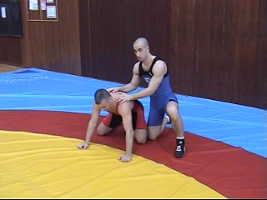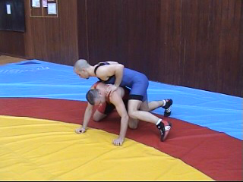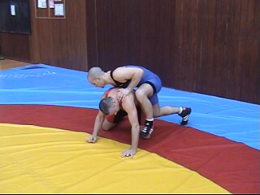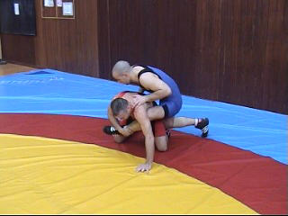

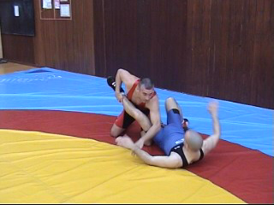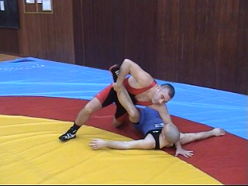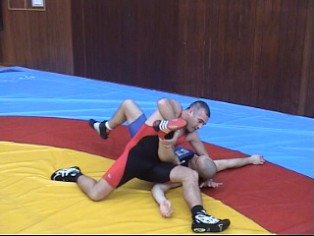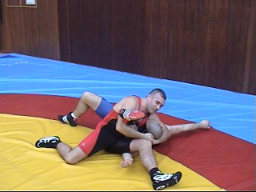

Kad napadač krene lijevom nogom među noge protivniku, napadnuti hrvač desnom rukom hvata i blokira petu protivnikove lijeve noge.
Povlakom za nogu ruši napadača, uspostavlja oslonac na lijevoj ruci do njegove glave, radi mali korak lijevom nogom i što veći korak desnom nastojeći sjesti što bliže protivnikovoj glavi (stomakom što bliže koljenu).
U završnici obuhvati nogu i glavu.

PREVRTANJE OBUHVATOM GLAVE I NOGE „PAKET“ ILI „TOČAK“

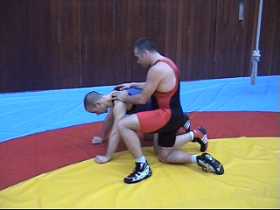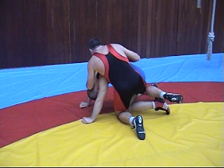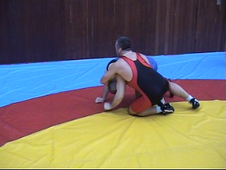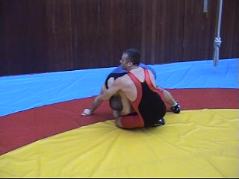

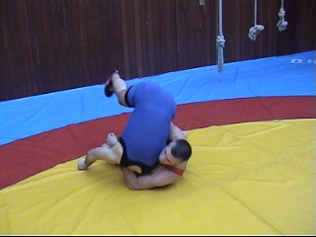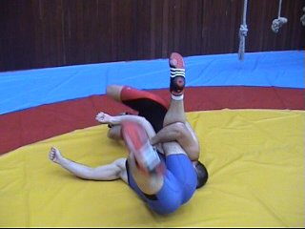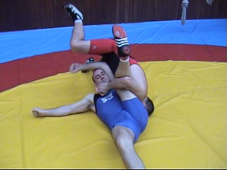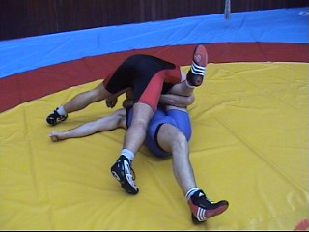

Iz početnog položaja napadač se okreče prema protivniku, spušta lijevo koljeno na strunjaču, a desnim koljenom nagurava protivnikovu bližu natkoljenicu prema njegovoj glavi. Obuhvaća protivnikovu bližu nogu i glavu
Vuče gore i na sebe, povlači petu lijeve noge pod sebe, ide u sijed preko lijeve noge te prevrće protivnika (u kolut naprijed).
Koristi inerciju protivnika da prekorakom dođe u završnicu – upor je na čelu i stopalima, a rukama čvrsto drži obuhvat.

IRANSKI KRIŽ

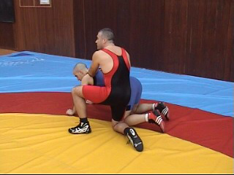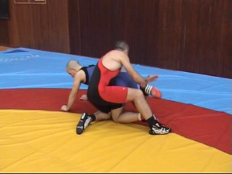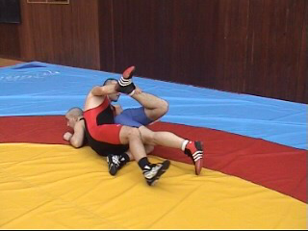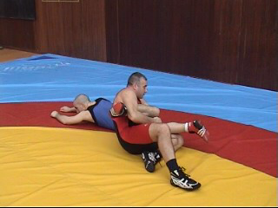

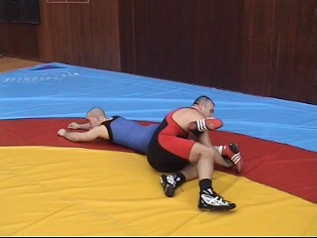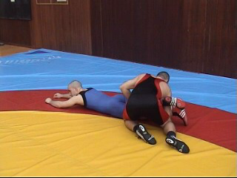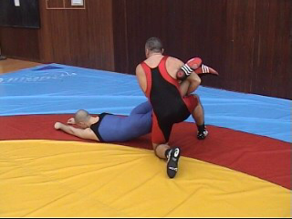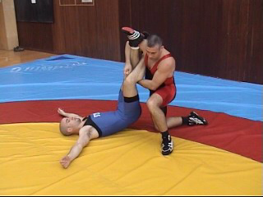

Iz početnog položaja napadač spušta lijevo a podiže desno koljeno, povlakom za skočni zglob dalje noge i težinom tijela ruši protivnika u niski parterni položaj.
Lijevom rukom obuhvaća natkoljenicu, a desnom potkoljenicu daljnje noge te je fiksira na svoje grudi (stopalo je ispod pazuha). Iz sjedećeg položaja prelazi u klečeći, istovremeno zavlači podlakticu desne ruke ispod potkoljenice bliže protivnikove noge, a lijevu ruku zavlači između protivnikovih potkoljenica te kopča hvat. Podiže se, podiže desno koljeno od strunjače i na njega naslanja noge protivnika skopčane u iranski križ.
U završnici rotacijom u lijevu stranu spušta desno koljeno a podiže lijevo i okreče protivnika na leđa.

Kolokvij 4

Stojka slobodnim načinom

BACANJE PRETKLONOM „AVION“

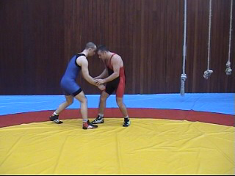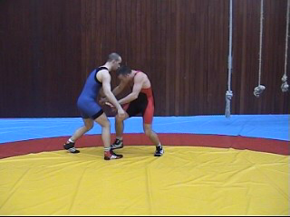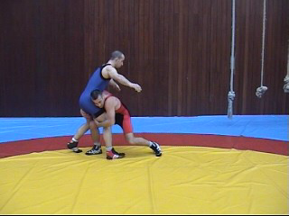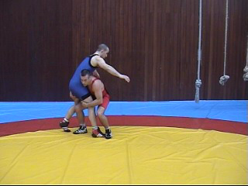

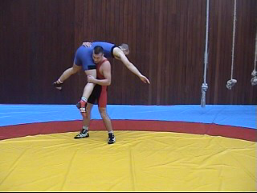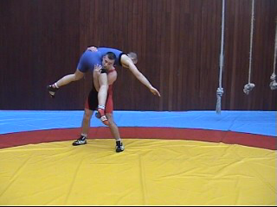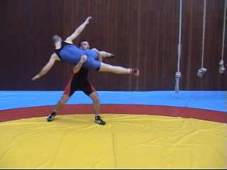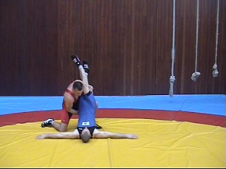

Iz početnog položaja napadač kratkim udarcem ruku u predjelu zglobova šaka protivnika razmiče njegove ruke svaku u svoju stranu i na taj način pravi sebi prostor za napad na noge protivnika. Radi korak desnom nogom i gazi između protivnikovih nogu.Grudima naslonjenim na natkoljenicu bliže noge i hvata obje protivnikove natkoljenice.
Priključi lijevu nogu do desne i podiže protivnika na svoje desno rame. Desnom rukom hvata lumbalni dio protivnikovih leđa a lijevom desnu protivnikovu natkoljenicu.

OBARANJE HVATOM ZA NATKOLJENICU I POTKOLJENICU

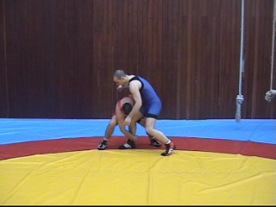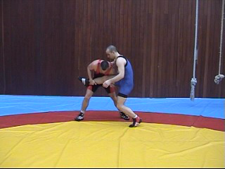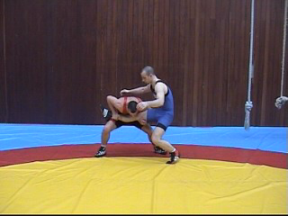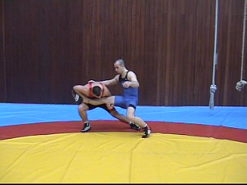

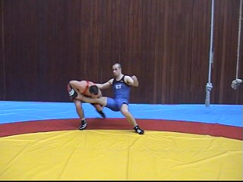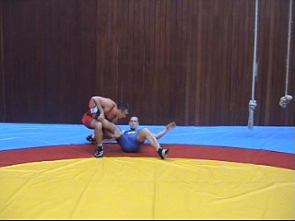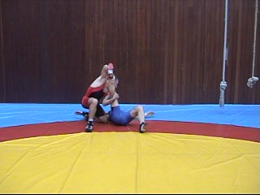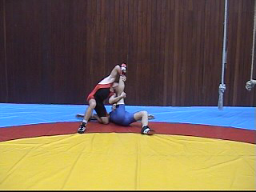

Iz početnog položaja, kratkim udarcem lijeve ruke po zglobu šake prtivnikove desne ruke, napadač pravi prostor za napad na prednju nogu protivnika sa vanjske strane. Gazi lijevom nogom iza protivnikove prednje noge i spušta se grudima do natkoljenice. Lijevom rukom vrši pothvat natkoljenice, a desnom hvata potkoljenicu protivnika.Podiže nogu protivnika te skočni zglob naslanja na svoju desnu natkoljenicu.
Pretklonom vrši pritisak grudima na natkoljenicu protivnika te ga zbog poluge prisiljava na počučanj.Pomicanjem težišta tijela u desnu stranu izvlači protivnika iz ravnoteže, izmiče lijevu nogu polukružno nazad i spušta je na koljeno, a protivnika ruši na leđa.
U završnici kleči na lijevom koljenu, a rukama čvrsto drži nogu protivnika.

OBARANJE HVATOM I KVAČENJEM RAZNOIMENE NOGE IZVANA „UKLIZAVANJE“

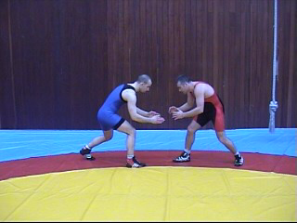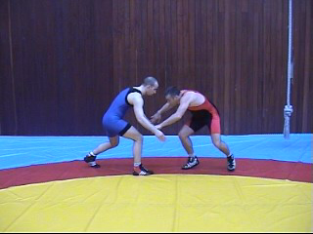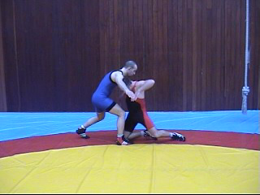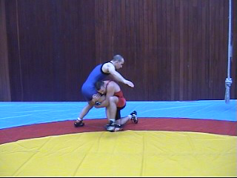

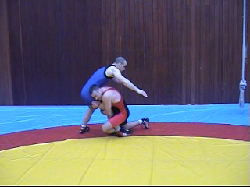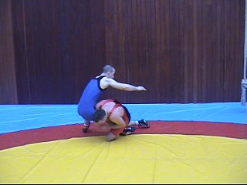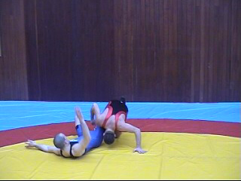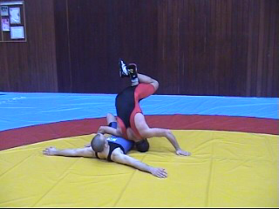

Ovaj zahvat započinjemo iz poludistance (prednje noge su udaljene pola metra).
Iz tog početnog položaja napadač uklizava na desno koljeno do pete protivnikove prednje noge, naslanjen grudima na natkoljenicu vrši čvrst obuhvat iste.
Lijevom nogom kači petu obuhvaćene noge i gura ramenom natkoljenicu protivnikove noge naprijed i u lijevu stranu i obara protivnika na leđa.
U završnici postavlja ruke svaku sa svoje strane protivnika, rame mu se nalazi nisko o trbuhu protivnika, glava je čelom na strunjači s lijeve strane protivnika, desna noga je u uporu na prstima stopala, a lijeva podiže visoko u zrak zahvaćenu petu napadnute noge protivnika.
MLIN VANJSKI

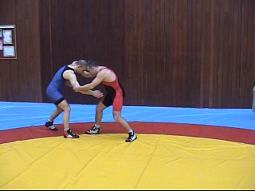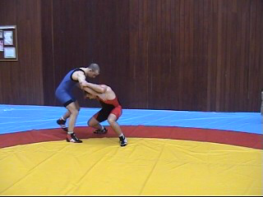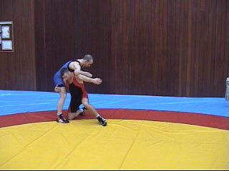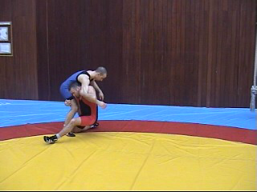

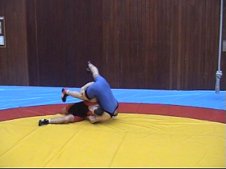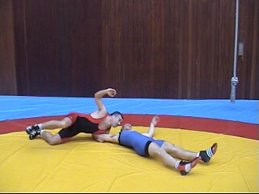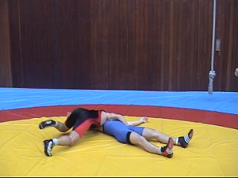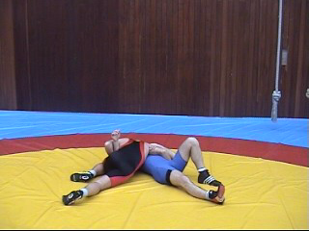

U početnom položaju napadač drži desnom rukom vrat protivnika, a lijevom rukom viljuškastim hvatom nadlakticu odmah iznad lakatnog zgloba.Povlači za vrat protivnika prema sebi i klekne na desno koljeno između stopala protivnika, prolazi glavom ispod desne nadlaktice protivnika i hvata desnom rukom natkoljenicu protivnikove prednje noge.
Pruža lijevu nogu ravno ispred sebe te kroz sijed preko te noge baca protivnika.
U toku leta pušta nogu protivnika te hvata završnicu „ruka-trup“: desnom rukom napadač drži protivnikovu lijevu ruku, lijevom trup, a vanjska noga je savijena u zglobu koljena.

OBARANJE HVATOM VRATA I NOGE

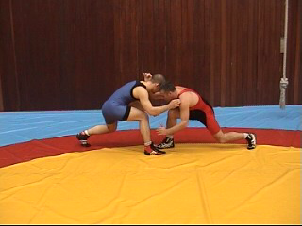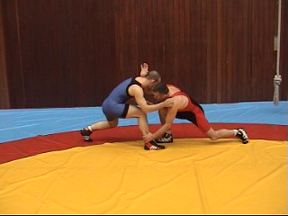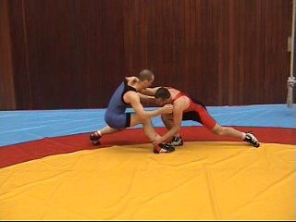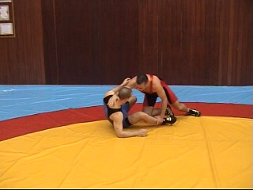

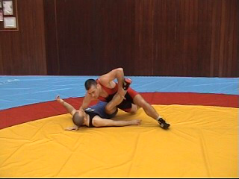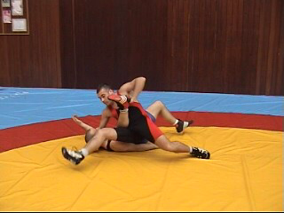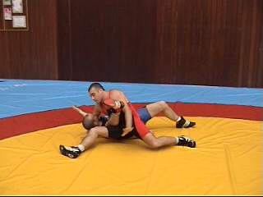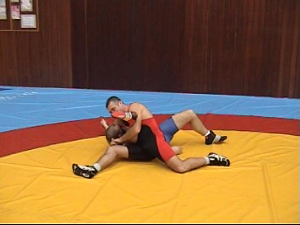

Oba hrvača se nalaze u niskom borbenom položaju (zadnja noga skoro dodiruje strunjaču koljenom).Napadač desnom rukom drži vrat protivnika,a lijevom hvata blokira petu desne noge (kukastim hvatom izvana).
Podlakticom desne ruke gura protivnika naprijed i lijevo te ga obara. Spušta se na desno koljeno i postavlja desnu ruku na strunjaču do glave partnera.Radi mali korak lijevom i veliki korak desnom nogom (trbušnim zidom u koljensku jamu).
U završnici pušta nogu da bi napravio lijevom rukom pothvat noge te skopčao ruke u obuhvat noge i glave, a noge su mu u položaju preponskog sijeda.

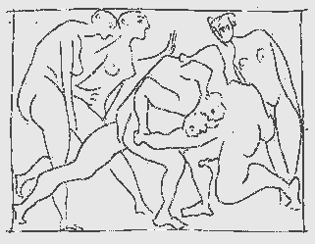

Pablo Picasso (1881-1973)
Crtež „Tri žene gledaju hrvače“

